Для чего нужен акустический поролон
Акустический поролон — относительно новый материал, который применяется для акустической изоляции помещений и улучшения качества звука в них. Об особенностях этого материала можно прочесть в представленной статье.

Из чего изготавливается акустический поролон
Как можно понять из названия, основа материала — поролон, который изготавливается из вспененного полиуретана. Отличие акустического поролона от обычного, известного всем уже много лет, состоит в том, что он имеет открытую структуру. Благодаря этому материал значительно ослабляет звуковые волны, рассеивает их и уменьшает амплитуду.
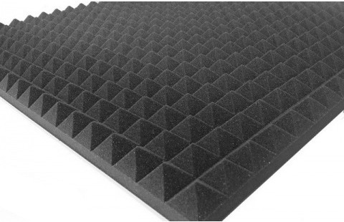

Где используется акустический поролон
Те, кто был в студиях звукозаписи, наверное, помнит эффект звукопоглощения поверхностей (стен, пола и потолка). В таких помещениях звук не отражается от поверхностей, а поглощается ими. Раньше для уменьшения резонанса использовались различные материалы, которые ушли в небытие с появлением акустического поролона.
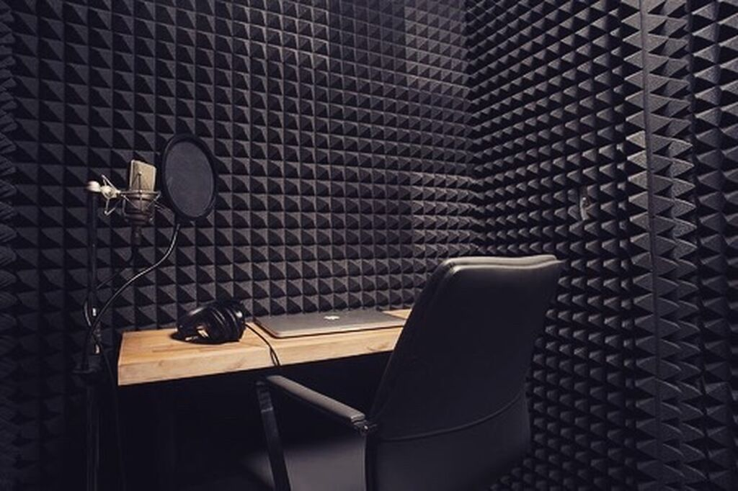
Этот недорогой и практичный материал нашел широкое применение не только в студиях звукозаписи, а и в кинотеатрах, концерт-холлах, на телевидении и радио, в тирах, спортивных залах и даже в церквях. Сегодня каждый человек может установить дома звукопоглощающие панели из этого материала в комнате, в которой просматривает фильмы, слушает музыку или поет с друзьями в караоке.

Причины популярности акустического поролона
В отличие от других звукоизолирующих и звукопоглощающих материалов акустический поролон обладает следующими преимуществами:
- Эффективность. Материал отлично поглощает звук на средних и высоких частотах.
- Доступная стоимость. Акустический поролон в разы дешевле аналогичных звукопоглощающих материалов.
- Простота установки. Материал можно крепить на любую поверхность обычным клеем ПВА или "жидкими гвоздями". При необходимости, например, при переезде, плиты можно демонтировать и установить в другом помещении. Для работы с материалом не требуется специальных знаний и дорогостоящих инструментов.
- Материал не опасен для здоровья и не выделяет вредных веществ.
- Оригинальный внешний вид. Акустический поролон не выцветает и не портится со временем.
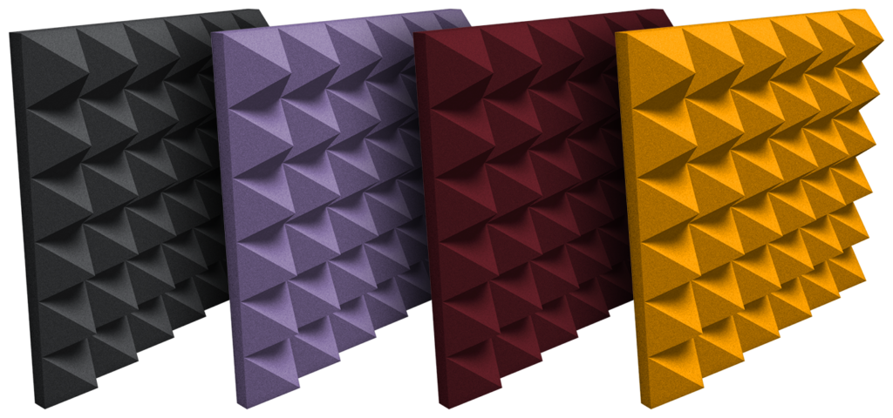

Какой бывает акустический поролон
Материал выпускается в виде прямоугольных и квадратных панелей различного размера. Цветовая гамма материала разнообразна — сегодня есть возможность выбрать акустический поролон в тон интерьера помещения.

